

Manter Tipo de Crédito
O objetivo desta funcionalidade é alterar ou remover o tipo de crédito a ser usado no sistema GSAN. Ela pode ser acessada via Menu de Sistema, através do caminho: GSAN > Faturamento > Crédito > Manter Tipo de Crédito.
Feito isso, o sistema acessa a tela de filtro a seguir:

Observação
Informamos que os dados exibidos nas telas a seguir são fictícios, e não retratam informações de clientes.
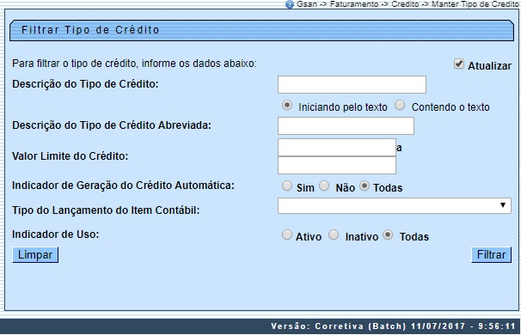
Acima, informe os parâmetros que julgar necessário e clique no botão . Após a execução do filtro, o sistema exibe a tela abaixo, contendo os itens cadastrados que atenderam aos parâmetros informados.
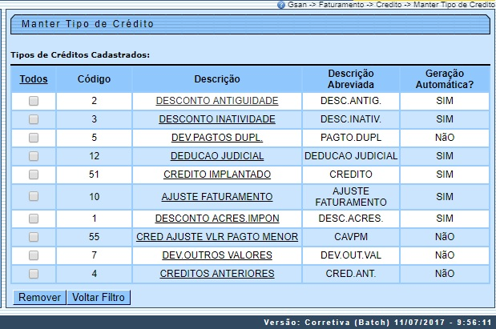
Para remover um ou mais itens, marque o(s) checkbox(s) correspondente(s), ou para excluir todos os itens, clique no link Todos; em seguida, clique no botão .
Para atualizar um item, clique no link do campo Descrição. Feito isso, o sistema exibe a tela Atualizar Tipo de Crédito a seguir:
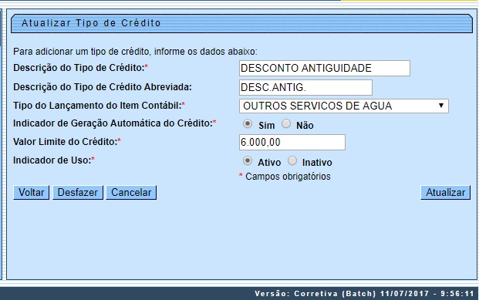
Agora, faça as modificações que julgar necessárias e clique no botão . Para detalhes sobre o preenchimento dos campos clique AQUI. O sistema efetua algumas validações:
- Verificar existência da descrição:
  - Caso a descrição informada já exista como um tipo de crédito na situação de ativa, será exibida a mensagem Descrição já existe para outro Tipo de Crédito.
- Verificar existência da descrição abreviada:
  - Caso a descrição abreviada informada já exista como um tipo de crédito na situação de ativa, será exibida a mensagem Descrição Abreviada já existe para outro Tipo de Crédito.
- Verificar preenchimento dos campos:
  - Caso o usuário não informe ou selecione o conteúdo de algum campo necessário à inclusão do tipo de crédito, será exibida a mensagem Informe «nome do campo que não foi preenchido ou selecionado».
- Verificar sucesso da operação:
  - Caso o código de retorno da operação efetuada no banco de dados seja diferente de zero, será exibida a mensagem conforme o código de retorno; caso contrário, o sistema exibe a mensagem Tipo de Crédito «descrição do tipo de crédito» atualizado com sucesso.
- Atualização realizada por outro usuário:
  - Caso o usuário tente atualizar um tipo de crédito que já tenha sido atualizado durante a manutenção corrente, será exibida a mensagem Esse tipo de crédito foi atualizado por outro usuário. Realize uma nova atualização.
- Verificar possibilidade de remoção:
  - Caso o usuário tente excluir um tipo de crédito que não possa ser excluído pelo banco de dados, será exibida a mensagem padrão do sistema.

Tela de Sucesso
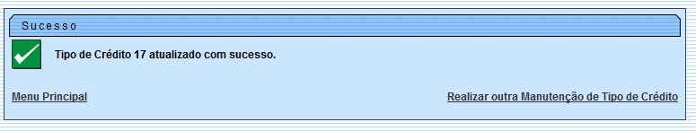

Preenchimento dos Campos
Campo | Preenchimento dos Campos
Descrição do Tipo de Crédito | Campo obrigatório - Informe a descrição do tipo de crédito, com no máximo 50 (cinquenta) caracteres.
Descrição do Tipo de Crédito Abreviada | Informe a descrição do tipo de crédito abreviada, com no máximo 20 (vinte) caracteres.
Tipo do Lançamento do Item Contábil | Campo obrigatório - Selecione uma das opções disponibilizadas pelo sistema.
Indicador de Geração Automática de Crédito | Campo obrigatório - Selecione a opção Sim para indicar o tipo de crédito será gerado automaticamente, caso contrário, informe Não.
Valor Limite do Crédito | Campo obrigatório - Informe o valor limite do crédito, em moeda corrente, com 11 (onze) inteiros e duas casas decimais.
Indicador de Uso | Campo obrigatório - A opção Ativo indica que o tipo de crédito está ativo no sistema, caso não esteja ativo, o indicador será marcado com a opção Inativo.

Funcionalidade dos Botões
Botão | Descrição da Funcionalidade
 | Ao clicar neste botão, o sistema executa o filtro com base nos parâmetros informados.
 | Ao clicar neste botão, o sistema limpa o conteúdo dos campos na tela.
 | Ao clicar neste botão, o sistema remove o(s) item(ns) marcados no checkbox.
 | Ao clicar neste botão, o sistema retorna à tela de filtro.
 | Ao clicar neste botão, o sistema volta à tela anterior.
 | Ao clicar neste botão, o sistema desfaz o último procedimento realizado.
 | Ao clicar neste botão, o sistema cancela a operação e retorna à tela principal.
 | Ao clicar neste botão, o sistema comanda a atualização dos dados referente ao tipo de crédito.

Referências
Manter Tipo de Crédito

Termos Principais
Crédito
Faturamento
Clique aqui para retornar ao Menu Principal do GSAN

